SIARAN PERS

Samsung Perluas Portofolio Peralatan Dapur Pintar dengan Performa Cerdas dan Desain Modern
Kulkas dan Freezer 1 Pintu Bespoke AI, Dishwasher Bespoke AI, serta Extractor Induction Hob menghadirkan pendinginan presisi, ventilasi terintegrasi, dan pembersihan adaptif untuk dapur modular masa kini
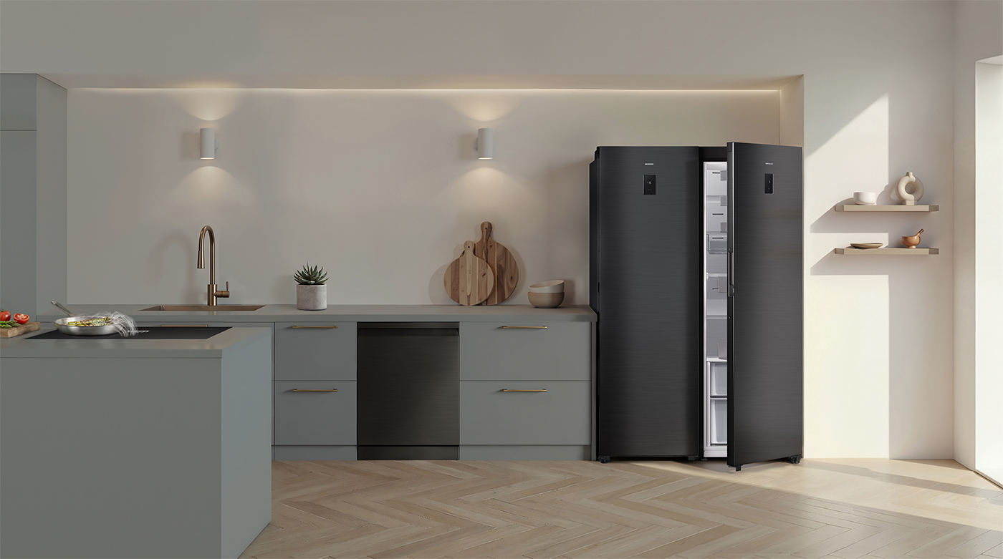
SEOUL, Korea – 21 April 2026 – Samsung Electronics Co., Ltd. hari ini memperkenalkan tiga peralatan dapur terbaru — Bespoke AI Single 1Door Fridge & Freezer, Bespoke AI Dishwasher, serta Extractor Induction Hob. Dikembangkan dengan filosofi desain yang mengutamakan integrasi yang mulus dan performa cerdas, rangkaian ini menghadirkan peningkatan pada berbagai aspek, mulai dari pendinginan, memasak, ventilasi, hingga perawatan peralatan makan.
“Melalui lini ini, kami semakin memperkuat posisi Samsung di segmen dapur premium dengan menggabungkan desain yang seamless dan kecerdasan yang berfungsi secara nyata,” ujar Hyoung Min Park, VP dan Head of the Customer Experience Team untuk bisnis Digital Appliances (DA) di Samsung Electronics. “Mulai dari pendinginan berbasis AI hingga perawatan peralatan makan yang adaptif serta sistem ekstraksi terintegrasi, seluruh perangkat ini dirancang untuk merespons pola penggunaan nyata, membantu konsumen menciptakan dapur yang tidak hanya elegan, tetapi juga responsif.”
Pendinginan Presisi dan Akses Seamless untuk Dapur Modern
Bespoke AI Single 1Door Fridge & Freezer menawarkan fleksibilitas untuk memenuhi berbagai kebutuhan penyimpanan. Kedua unit ini dapat digunakan secara bersamaan sebagai pasangan yang terkoordinasi, atau dipilih secara terpisah untuk menambah kapasitas pendinginan maupun pembekuan sesuai kebutuhan.
Perangkat ini juga mengedepankan kemudahan penggunaan serta integrasi desain yang menyatu secara seamless. Fitur Auto Open Door menghadirkan akses yang praktis hanya dengan sentuhan ringan.¹ Sensor sentuh yang terintegrasi memungkinkan pintu terbuka dengan halus, didukung lampu sensor untuk visibilitas yang lebih baik serta notifikasi suara saat diaktifkan. Desain kulkas tetap tampil seamless dengan bagian depan yang rata tanpa gagang, sehingga selaras secara alami dengan kabinet di sekitarnya.
Selain itu, kulkas ini juga menghadirkan peningkatan pada fungsi pendinginan yang dirancang untuk menjaga kesegaran makanan secara optimal. Fitur AI Precise Cooling pada aplikasi SmartThings² secara otomatis menyesuaikan siklus defrost guna menjaga kondisi suhu di dalam tetap stabil. Sistem ini menganalisis pola penggunaan dan menjadwalkan proses defrost saat pintu tidak sering dibuka³, sehingga membantu meminimalkan fluktuasi suhu serta menjaga rasa, tekstur, dan kesegaran makanan dalam jangka waktu lebih lama.
Selain itu, teknologi Metal Cooling turut mendukung stabilitas suhu dengan mempertahankan udara dingin serta mempercepat pemulihan suhu internal setelah pintu dibuka. Dibandingkan model konvensional yang hanya menggunakan saluran metal berukuran setengah pada bagian belakang, model terbaru ini mengadopsi desain saluran metal penuh yang mencakup seluruh bagian dinding belakang hingga permukaan pintu.⁴ Struktur yang diperluas ini membantu mengurangi perubahan suhu sekaligus menjaga performa pendinginan yang lebih stabil.
Dishwasher Hemat Energi dengan Performa Pembersihan Cerdas
Lini Bespoke AI Dishwasher dirancang untuk memenuhi beragam standar efisiensi energi serta kebutuhan gaya hidup di berbagai pasar global. Rangkaian ini mencakup model dengan rating A-20%,⁵ A-10%⁶, A,
hingga B di Eropa.⁷ Untuk model dengan efisiensi energi yang melampaui standar rating A, sistem Active Fan Dry⁸ meningkatkan efisiensi pengeringan dengan mengoptimalkan sirkulasi udara di dalam serta menurunkan suhu air bilasan guna mengurangi kebutuhan energi pemanasan.⁹
Untuk menyesuaikan dengan beragam tata letak dapur, produk ini hadir dalam pilihan tipe Fully Built-In, Free-Standing, Semi Built-In, dan Built-Under,¹⁰ yang mendukung integrasi dengan kabinet maupun konfigurasi dapur konvensional. Fleksibilitas ini memungkinkan penyesuaian penggunaan berdasarkan kebutuhan regional serta prioritas konsumen.
Performa pembersihan didukung oleh fitur AI Wash¹¹, yang memanfaatkan sensor kekeruhan beresolusi tinggi serta algoritma machine learning untuk mendeteksi partikel sisa makanan di setiap tahap siklus pencucian. Berdasarkan analisis tersebut, sistem secara otomatis menyesuaikan durasi pencucian dan pembilasan untuk menghilangkan noda membandel secara efektif—tanpa perlu pra-bilas.
Sistem 3rd Rack Washing yang telah ditingkatkan¹² dan hemat ruang semakin meningkatkan fleksibilitas dengan menghadirkan area khusus untuk peralatan makan, perlengkapan dapur, dan gelas. Bagian khusus untuk gelas mampu menampung hingga enam cangkir dan didukung oleh enam nozzle berputar untuk memastikan semprotan yang lebih terarah. Konfigurasi ini meningkatkan efisiensi penataan sekaligus memberikan lebih banyak ruang pada rak lainnya, sehingga¹³ memungkinkan pengorganisasian yang lebih optimal.

Permukaan Tahan Lama dan Ventilasi Berperforma Tinggi dalam Satu Perangkat Terintegrasi
Extractor Induction Hob mengintegrasikan kompor induksi dan cooker hood dalam satu perangkat. Hal ini menjadikannya sangat cocok untuk dapur open-plan maupun instalasi island, di mana pemasangan hood konvensional sering kali menjadi tantangan. Dengan menangkap uap dan bau¹⁴ langsung dari sumbernya, perangkat ini membantu menjaga udara tetap lebih bersih sekaligus mempertahankan kesan terbuka pada ruang dapur modern.
Meski menggabungkan fungsi memasak dan ventilasi dalam satu unit, perangkat ini tetap mempertahankan keunggulan performa dari masing-masing fungsi. Permukaan memasaknya dilengkapi dengan Anti-Scratch Glass khas Samsung dengan tingkat kekerasan Mohs 8,¹⁵ sehingga membantu mengurangi goresan¹⁶ yang terlihat akibat penggunaan sehari-hari. Lapisan superhydrophobic membantu meminimalkan penumpukan residu untuk memudahkan pembersihan, sementara finishing matte memperkuat tampilan yang elegan dan modern, selaras dengan interior kontemporer.
Selain daya tahan permukaan, fleksibilitas memasak juga ditingkatkan melalui fitur Flex Zone Plus, yaitu area memasak luas dan terbuka yang dirancang untuk menampung beberapa atau peralatan masak berukuran besar secara bersamaan. Dengan elemen pemanas¹⁷ yang lebih rapat untuk distribusi panas yang lebih merata, fitur ini mendukung berbagai bentuk dan ukuran peralatan masak, termasuk wadah yang lebih panjang atau berukuran besar.¹⁸ Permukaan secara otomatis mendeteksi ¹⁹posisi dan ukuran peralatan masak untuk mengaktifkan panas secara presisi di area yang dibutuhkan, sehingga membantu memastikan performa memasak yang konsisten.
Performa ventilasi juga sama impresifnya. Dalam mode Boost, daya hisap hingga 720 m³/jam mampu menangkap uap, asap, dan bau langsung dari sumbernya secara efektif. Meskipun memiliki aliran udara yang kuat, sistem ini tetap mencapai efisiensi energi A+, sehingga menyeimbangkan performa tinggi dengan penggunaan energi yang lebih efisien. Dengan mengintegrasikan fungsi memasak dan ventilasi dalam satu perangkat, Extractor Induction Hob menghilang kan kebutuhan akan hood terpisah serta mendukung tata letak dapur yang lebih terbuka dan ringkas.
Perawatan menjadi lebih mudah melalui Easy Clean Grease Filter yang aman untuk dicuci menggunakan dishwasher. Filter berbahan stainless steel²² ini menghadirkan efisiensi filtrasi hingga 95% ²³ (grade A) untuk menangkap minyak dan lemak, sementara filter karbon terintegrasi membantu mengurangi bau serta gas. Kombinasi kedua elemen ini menjaga performa ventilasi tetap konsisten dengan kebutuhan perawatan yang minimal.
¹ Sudut bukaan pintu dapat berbeda tergantung pada instalasi dan kondisi penggunaan aktual. Fitur penutupan pintu otomatis tidak didukung.
²Tersedia pada perangkat Android dan iOS. Diperlukan koneksi Wi-Fi serta akun Samsung.
³ Saat fitur AI Precise Cooling diaktifkan, pola penggunaan kulkas akan dianalisis dan proses defrost dijalankan ketika frekuensi pembukaan pintu rendah untuk membantu meminimalkan fluktuasi suhu serta memastikan performa yang optimal. Hasil aktual dapat berbeda tergantung pada pola penggunaan masing-masing.
⁴Fitur Full Metal Cooling diterapkan pada model tertentu.
⁵ Tersedia pada model DW3. Berdasarkan pengujian internal Samsung, model DW90H/24 ini 20% lebih efisien dibandingkan batas minimum kelas efisiensi energi A sesuai Regulasi (EU) No. 2019/2014. Penghematan 20% diuji menggunakan siklus ECO.**
⁶ Tersedia pada model DW1. Berdasarkan pengujian internal Samsung, model DW90H/24 ini 10% lebih efisien dibandingkan batas minimum kelas efisiensi energi A sesuai Regulasi (EU) No. 2019/2014. Penghematan 10% diuji menggunakan siklus ECO.**
⁷ Berdasarkan standar energi Uni Eropa; rating aktual dapat berbeda tergantung pada regulasi energi di masing-masing wilayah.
⁸Tersedia pada model dengan rating energi A-20% dan A-10%: DW****{1,3}****.**
⁹ Saat menggunakan Active Fan Dry, waktu pengeringan dapat menjadi lebih lama karena suhu air bilasan lebih rendah.
¹⁰ Tipe yang tersedia dapat berbeda tergantung wilayah.
¹¹ Berdasarkan algoritma yang dikembangkan menggunakan AI. Hasil aktual dapat berbeda tergantung pada pola penggunaan masing-masing pengguna.
¹² Dibandingkan dengan dishwasher Samsung konvensional dengan dua rak.
¹³ Tersedia pada model DW90H.**
¹⁴ Performa pengurangan bau dievaluasi dengan mengukur konsentrasi MEK sebelum dan sesudah pengoperasian dalam kondisi uji terkontrol: ruang uji 22±2㎥, durasi pengujian 30 menit, menggunakan MEK (methyl ethyl ketone) sebagai zat bau, dan dianalisis menggunakan metode GC-FID.
¹⁵ Berdasarkan pengujian oleh Intertek terhadap tingkat kekerasan Mohs sesuai standar ASTM C1895: kaca keramik umum = 5, Samsung Anti-Scratch Glass = 8. Sebagai perbandingan, berlian = 10, mata bor batu = 8, dan paku besi = 6.
¹⁶Berdasarkan pengujian oleh Samsung sesuai standar ASTM G133-95, dibandingkan dengan model Samsung yang menggunakan kaca konvensional. Hasil pengujian disediakan kepada dan dianalisis oleh Intertek. Pengujian dilakukan dengan menggores permukaan kompor menggunakan bola stainless steel berdiameter 6 mm (material SUS304), digerakkan bolak-balik sebanyak 10 kali dengan tekanan yang meningkat (MPa), kemudian permukaan diperiksa secara visual dan menggunakan mikroskop untuk menentukan munculnya goresan.
¹⁷ Dibandingkan dengan zona tunggal pada produk yang sama.
¹⁸ Area ‘Flex Zone Plus’ dapat mengakomodasi peralatan masak hingga ukuran 36,5 x 21 cm. Diameter standar panci yang umum digunakan di Eropa adalah 16–24 cm.
¹⁹Diameter minimum bagian bawah peralatan masak yang dapat terdeteksi adalah 14 cm.
²⁰Berlaku hanya untuk mode Boost. Mode Boost beroperasi hingga 5 menit dan kemudian secara otomatis kembali ke pengaturan sebelumnya.
²¹Kelas efisiensi energi A+ sesuai dengan regulasi Uni Eropa No. 65/1024.

Catatan:
Ketersediaan produk, warna, fitur, serta spesifikasi dapat berbeda di setiap negara
###
About Samsung Electronics Co., Ltd.

Samsung inspires the world and shapes the future with transformative ideas and technologies. The company is redefining the worlds of TVs, digital signage, smartphones, wearables, tablets, home appliances and network systems, as well as memory, system LSI and foundry. Samsung is also advancing medical imaging technologies, HVAC solutions and robotics, while creating innovative automotive and audio products through Harman. With its SmartThings ecosystem, open collaboration with partners, and integration of AI across its portfolio, Samsung delivers a seamless and intelligent connected experience. For the latest news, please visit the Samsung Newsroom at news.samsung.com

